Tungaloy étend sa gamme DoFeed pour les opérations de fraisage
grande avance avec la nuance AH3225

Iwaki, Mars 2020

Tungaloy développe sa gamme de fraises grande-avance DoFeed avec des plaquettes de nuance AH3225 : pour l’usinage des aciers.

DoFeed est une gamme de fraises à grande avance dotées d’un grand nombre de dents qui répond au besoin de productivité dans les applications demandant un enlèvement de copeaux important.

La nuance AH3225 est le dernier développement de Tungaloy pour l'usinage des aciers et sera le premier choix pour ces applications. Cette nuance est caractérisée par un revêtement PVD nano-multicouche composé de trois couches distinctives. Cette configuration de revêtement ajoute des caractéristiques multifonctionnelles à la nuance, notamment la résistance à l'usure et à la rupture, ainsi que l'élimination des arêtes rapportées et de la délamination. Un substrat en carbure robuste avec des propriétés améliorées de résistance aux chocs thermiques pouvant empêcher la défaillance catastrophique de la plaquette induite par une contrainte thermique sévère. De plus, la nuance AH3225 élimine les modes d'usure anormaux indésirables tels que la délamination du revêtement et le micro-écaillage des arêtes de coupe. Cela a lieu aux tout premiers moments de la coupe tout en empêchant la progression de l'usure normale des flancs. Cette nuance fournit également toutes les caractéristiques requises pour une longue durée de vie des outils dans les opérations de fraisage des aciers.
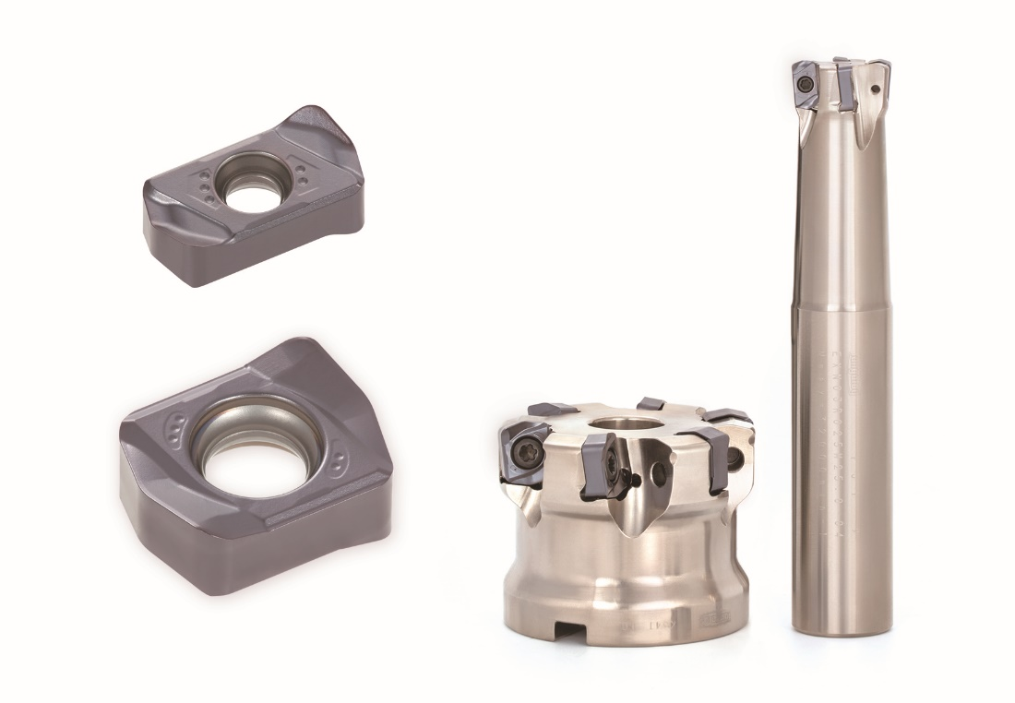

A propos de Tungaloy :

Tungaloy est l'un des principaux fabricants mondiaux d'outils de coupe en carbure, de matériaux de friction, et d'éléments d'usure, ainsi que des produits de génie civil.

Depuis 1929, elle propose une gamme diversifiée de produits incluant les outils de coupe, les pièces d'usures, les outils de génie civil, et les matériaux de friction. Tous sont basés sur l'expertise de Tungaloy dans la métallurgie des poudres dont elle occupe aujourd'hui la place de leader sur le marché.

De son siège social situé au Japon, elle fournit ses produits partout dans le monde dans de nombreux secteurs d'activités tels que l'automobile, la construction, l’aéronautique, le médical, la production d'énergie, les infrastructures et les industries lourdes.

Tungaloy est membre du groupe IMC.

